（选修3-1）
第二部分 恒定电流
专题2.3 滑动变阻器滑动引起的电路动态变化（基础篇）
一．选择题
1.（2019黑龙江齐齐哈尔五校联考） 如图所示的电路中，电源内阻不能忽略，当开关S断开时，测得电阻R₁两端的电压为6V，R₂两端的电压为12V，则当开关S闭合后，下列说法错误的是（ ）
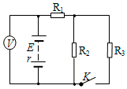
A. 电压表的示数大于18V
B. 电阻R₂两端的电压小于12V
C. 电阻R₁两端的电压大于6V
D. 内电阻r上的电压变大
2. （2019河北石家庄一模）在如图所示电路中，电源电动势E=12V，内阻r=4Ω，R1=R2=2Ω，灯泡电阻RL=3Ω，滑动变阻器总阻值R=8Ω，当滑片P位于滑动变阻器正中间，开关S处于闭合状态时，电容器内有一带电微粒恰好处于静止状态，灯泡L正常发光。当滑片P向N端移动后，下列说法正确的是（ ）
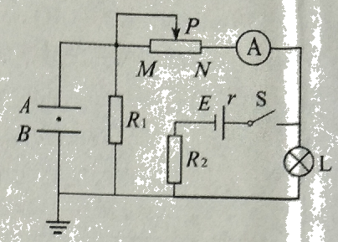
A．微粒向上运动 B．电流表示数变小
C．灯泡L变暗 D．电源输出功率变大
3．如图所示的电路中，电源内阻一定，电压表和电流表均为理想电表．现使滑动变阻器R滑片向左滑动一小段距离，测得电压表V₁的示数变化大小为ΔU₁，电压表V₂的示数变化大小为ΔU₂，电流表A的示数变化大小为ΔI，对于此过程下列说法正确的是( )
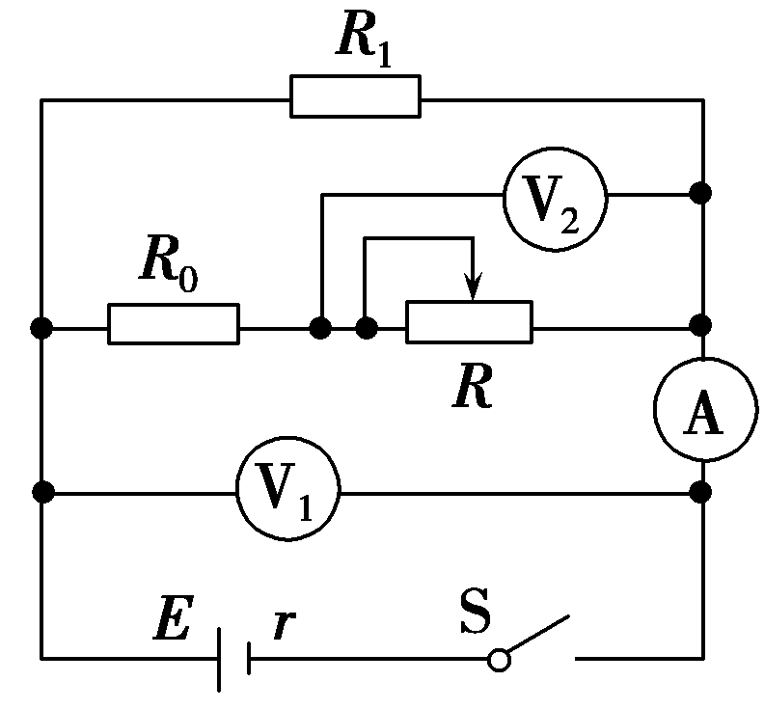
A．通过电阻R₁的电流变化量大小等于
B．R₀两端的电压的变化量大小等于ΔU₂－ΔU₁
C．路端电压的增加量等于ΔU₂
D．为一定值
4．(2016·东北三省三校一模)如图所示的电路中，电源内阻一定，电压表和电流表均为理想电表。现使滑动变阻器R滑片向左滑动一小段距离，测得电压表V₁的示数变化大小为ΔU₁，电压表V₂的示数变化大小为ΔU₂，电流表A的示数变化大小为ΔI，对于此过程下列说法正确的是( )
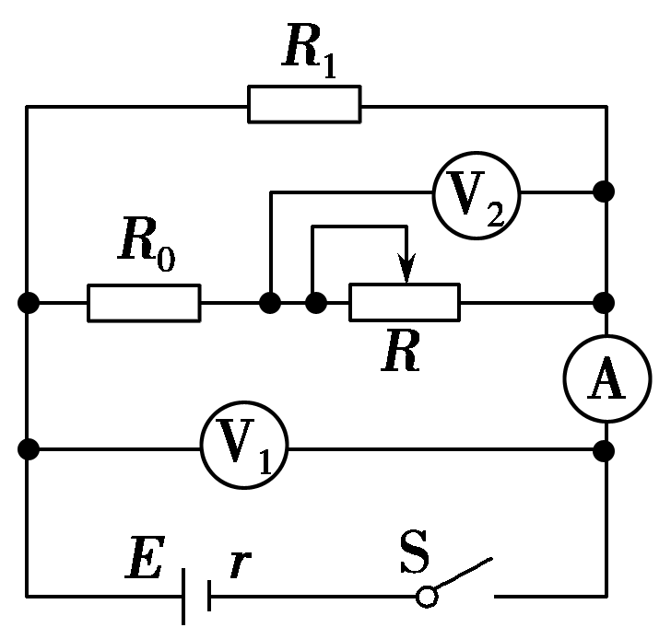
A．通过电阻R₁的电流变化量大小等于 B．R₀两端的电压的变化量大小等于ΔU₂－ΔU₁
C．路端电压的增加量等于ΔU₂ D.为一定值
5．如图所示电路中，R₁、R₂为定值电阻，电源的内阻为r.闭合开关S，电压表显示有读数，调节可变电阻R的阻值，电压表示数增大量为ΔU.对此过程，下列判断正确的是( )
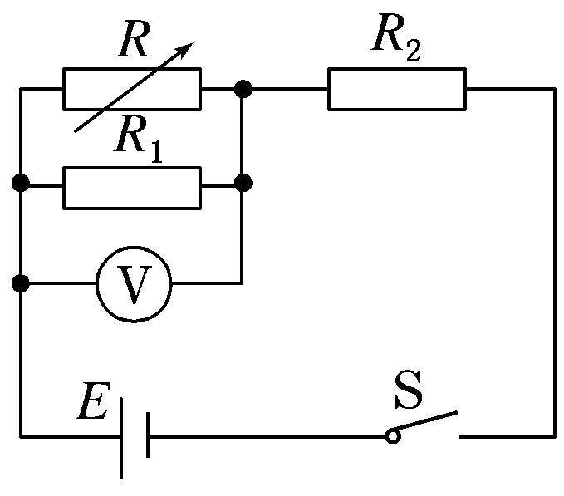
A．可变电阻R阻值增大，流过它的电流增大 B．电阻R₂两端的电压减小，减小量小于ΔU
C．通过电阻R₂的电流减小，减小量等于 D．路端电压一定增大，增大量小于ΔU
6．如图所示，电源的电动势为E，内阻为r，定值电阻R的阻值也为r，滑动变阻器的最大阻值是2r.闭合开关，当滑动变阻器的滑片P由a端向b端滑动过程中，下列说法中正确的是( )
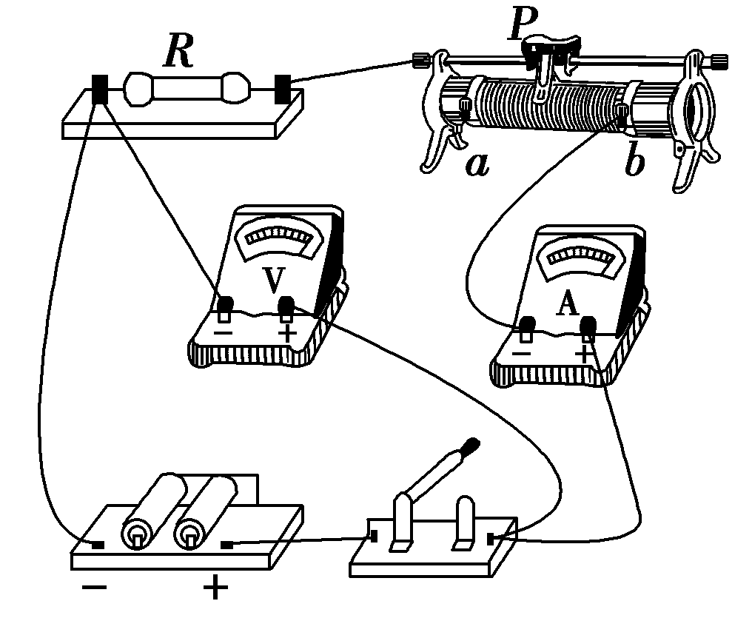
A．电压表的示数变大 B．电流表的示数变小
C．滑动变阻器消耗的功率变小 D．定值电阻R消耗的功率先变大后变小
7．(2016·湖南浏阳一中月考)在如图所示的电路中，当闭合开关S后，若将滑动变阻器的滑片P向下调节，则正确的是( )
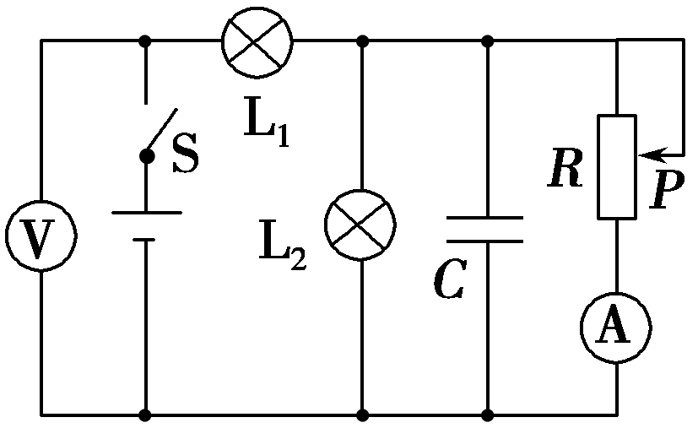
A．电压表和电流表的示数都增大 B．灯L₂变暗，电流表的示数减小
C．灯L₁变亮，电压表的示数减小 D．灯L₂变亮，电容器的带电量增加
8．(2016·辽宁沈阳高三质量监测)如图所示的电路，R₁、R₂、R₃是定值电阻，R₄是滑动变阻器，电源内阻不可忽略。闭合开关，在电路稳定后，将滑动变阻器的滑动触头由中点向上移动的过程中( )
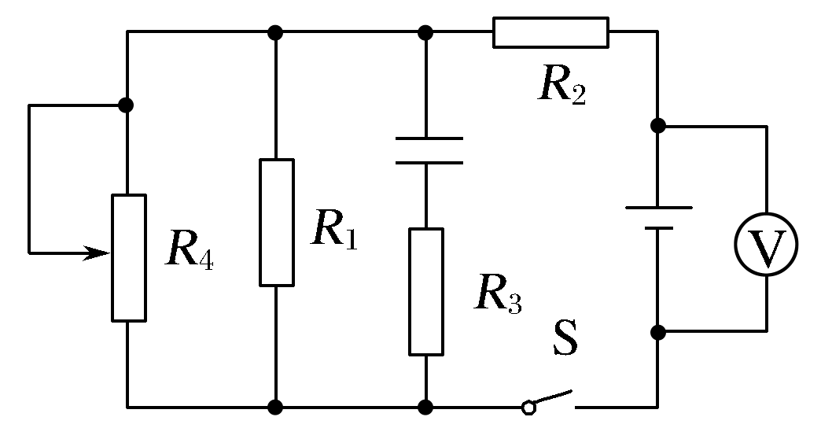
A．电压表示数变小 B．电容器放电
C．电源的总功率变小 D．通过滑动变阻器的电流变大
9．(2016·河北衡水冀州中学一轮)(多选)如图所示电路中，电源电动势为E内阻为r，当滑动变阻器R₂滑动端向右滑动后，理想电流表A₁、A₂的示数变化量的绝对值分别为ΔI₁、ΔI₂，理想电压表示数变化量的绝对值为ΔU。下列说法中正确的是( )
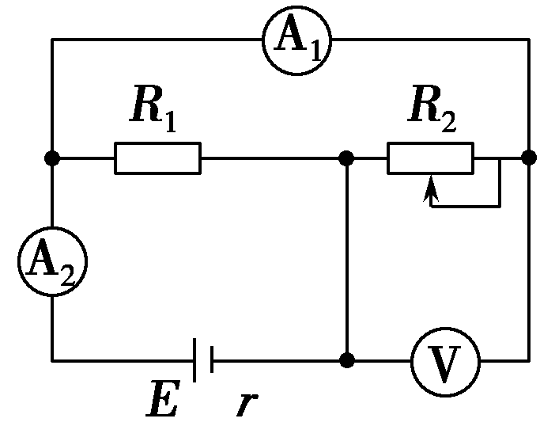
A．电压表V的示数减小 B．电流表A₂的示数变小
C．ΔU与ΔI₁比值一定小于电源内阻r D．ΔU与ΔI₂比值一定小于电源内阻r
10.(2016·河北邢台高考摸底)如图所示的电路中，电源内阻不可忽略，当滑动变阻器滑片处在某一位置时，电流表的读数为I＝0.5 A，电压表V₁的读数为U₁＝1 V，电压表V₂的读数为U₂＝2 V。则向右移动滑动变阻器的滑片后，三个电表可能得到的读数是( )
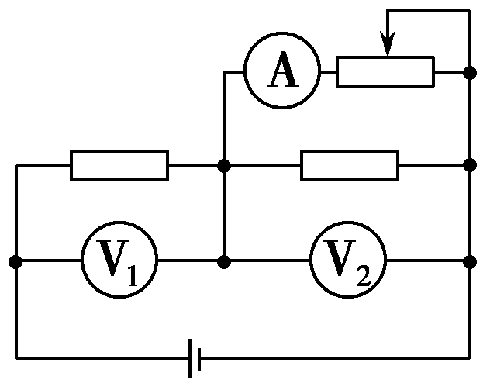
A.I＝2 A，U₁＝2 V，U₂＝0 V B.I＝1 A，U₁＝1.6 V，U₂＝3 V
C.I＝0.3 A，U₁＝0.9 V，U₂＝1.1 V D.I＝0.2 A，U₁＝0.8 V，U₂＝2.4 V
11．(2016·湖北襄阳四校联考)(多选)如图所示，电源内阻不可忽略，当滑动变阻器的滑动片向右滑动时，下列说法中正确的是( )
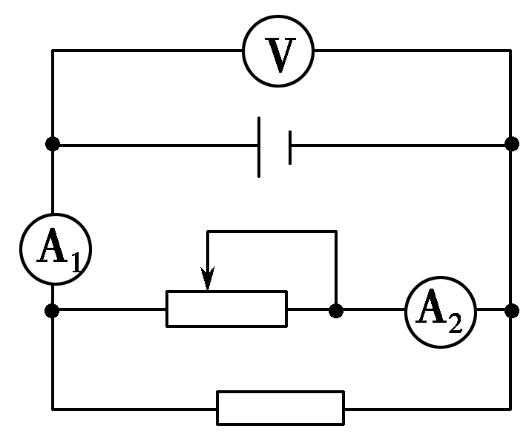
A．电流表A₁读数变小 B．电流表A₂读数变大
C．电压表V读数变大 D．电压表V读数不变

